深圳大学考试答题纸
(以论文、报告等形式考核专用)
二○二四～二○二五 学年度第一学期
课程编号 | 1503290001 |  | 课序号 |  | 01 |  | 课程名称 |  | 智能识别系统设计 |  | 主讲教师 | 沈琳琳文嘉俊 |  | 评分
学 号 | 2022280310 |  |  | 姓名 |  | 林浩晟 |  | 专业年级 |  | 计算机科学与技术本科三年级
教师评语：
题目： |  | 基于图像分析的车牌识别系统设计与实现

- 摘要
本研究设计并实现了一个车牌识别系统，旨在自动识别车辆的车牌号。系统包括图像预处理、车牌检测、字符识别等模块。通过使用深度学习模型和传统图像处理方法，我们实现了高效且准确的车牌识别，实验结果表明该系统在不同光照和车牌样式下具有较好的鲁棒性。

- 背景
车牌识别系统（License Plate Recognition，LPR）是一种基于计算机视觉和图像处理的自动识别技术，主要用于从图像或视频中识别并提取车辆的车牌信息。随着智能交通系统（ITS）的发展，车牌识别成为了交通监控、停车场管理、道路收费和智能交通管理等多个领域的重要技术。车牌识别不仅能够提高交通管理效率，还能为智能城市建设提供重要支持。
车牌识别的研究可以追溯到20世纪80年代，当时的技术主要基于手工设计的特征提取和模式识别方法。随着计算机视觉技术、深度学习算法以及硬件设备的发展，车牌识别的准确性和实用性得到了显著提高。
发展历程
- 初期阶段（1980s-1990s）： 在早期，车牌识别主要依赖传统的图像处理技术，如边缘检测、阈值化、形态学操作等。该阶段的车牌识别系统一般包括图像预处理、车牌定位、字符分割和字符识别几个主要步骤。由于硬件性能和算法局限性，早期的车牌识别系统在复杂场景下（如多车、遮挡、光照变化等）存在较大挑战，准确性较低。
- 中期阶段（2000s）： 随着计算机处理能力的提升和图像处理算法的改进，车牌识别技术逐渐引入了更先进的特征提取和机器学习方法。此时，支持向量机（SVM）等分类算法开始被应用于字符识别部分，车牌识别的准确率得到了显著提升。同时，开始出现结合车牌定位与字符识别的综合方法，图像处理与模式识别结合的方式逐渐成为主流。
- 现代阶段（2010s至今）： 随着深度学习的兴起，卷积神经网络（CNN）成为了车牌识别的核心技术之一。深度学习能够自动从大量数据中学习特征，并有效克服传统方法在复杂环境下的局限。尤其是YOLO、Faster R-CNN等目标检测算法，使得车牌定位更加精准高效。而在字符识别方面，基于深度学习的端到端方法（例如CTPN、CRNN）实现了车牌字符的自动识别，且准确率显著提高。
此外，车牌识别技术逐渐向多模态（视频监控、车载摄像头、卫星影像等）、高精度与实时处理方向发展，系统逐步具备了更强的鲁棒性，能够适应不同车牌样式、光照变化、车速等实际应用场景。
车牌识别的应用
- 智能交通管理： 车牌识别在智能交通系统（ITS）中具有广泛应用。通过安装在路口的摄像头或交通监控设备，车牌识别可以自动识别过路车辆，进行交通流量统计、拥堵分析和交通违法行为的监测。
- 停车场管理： 在停车场，车牌识别系统可用于自动识别进入或离开停车场的车辆，进行收费管理、自动开闸等功能。这种无接触的管理方式提高了停车场的管理效率并提升了用户体验。
- 城市安全与治安监控： 车牌识别技术被广泛应用于城市的治安监控中，特别是在道路交通的监控和重点区域的安保中。例如，公安部门可以通过车牌识别系统实现对嫌疑车辆的追踪，提升安全防范能力。
- 道路收费系统： 在高速公路或收费站，车牌识别系统可以代替人工收费员，自动识别车辆的车牌并进行收费。这种系统能够提高收费效率并减少人为错误。
- 司法和边境管理： 车牌识别在司法领域和边境安全中也有重要应用，例如，通过识别进出某些特定区域的车辆，可以实时监控违法或可疑活动，辅助调查与边境管理。
现有的车牌识别技术与方法
- 传统图像处理方法： 传统车牌识别方法包括车牌定位、字符分割、字符识别等多个步骤。常用的图像处理技术包括：
  - 车牌定位：通过边缘检测、颜色分割、形态学操作等方法检测车牌区域。
  - 字符分割：通常使用投影法、连通域分析、水平或垂直切割等方式对车牌字符进行分割。
  - 字符识别：传统方法使用模板匹配、支持向量机（SVM）等机器学习方法进行字符分类。
- 深度学习方法： 随着深度学习的快速发展，基于CNN的端到端方法逐渐成为车牌识别的主流。常用的深度学习技术包括：
  - 目标检测：YOLO、Faster R-CNN等深度学习算法用于车牌区域的自动检测。
  - 字符识别：基于卷积神经网络（CNN）的端到端模型，或者使用CTPN（Connectionist Text Proposal Network）和CRNN（Convolutional Recurrent Neural Network）进行字符的识别和定位。
  - 数据增强与迁移学习：通过数据增强技术来提高模型的泛化能力，迁移学习方法则帮助模型更好地适应不同车牌样式和环境条件。
- 综合方法： 近年来，许多研究尝试将传统图像处理方法和深度学习方法结合使用。例如，使用传统方法进行车牌区域的预处理，然后通过深度学习进行字符识别，或者结合深度学习与特征提取方法进行端到端优化。
总体来说，车牌识别技术的研究和应用已经从传统的基于规则的方法发展到基于深度学习的高效自动化方法，系统的准确性和实用性有了显著提升，但仍面临复杂背景、多样车牌样式、光照变化等挑战。
随着中共中央、国务院大力推动新能源汽车的普及，并计划到2035年使新能源汽车成为新销售车辆的主流，加之智能交通系统的迅猛发展，车牌识别技术（LPR）迎来了广阔的发展前景。因此，基于我在图像分析领域学到的知识，我设计了一套主要针对绿色车牌的车牌识别系统，旨在为这一变革提供技术支持。

- 方法分析
本系统包括以下图像识别方法：
3.1 图像预处理
图像预处理是车牌识别系统中的关键步骤之一，其主要目的是提高图像质量，增强车牌区域的显著性，以便后续处理步骤能够更准确地定位和识别车牌。车牌图像通常存在噪声、低对比度和不均匀光照等问题，因此，预处理阶段至关重要。具体的图像预处理步骤包括：
①灰度化处理：
将输入的彩色图像（BGR色彩空间）转换为灰度图像。这一过程有助于去除图像中的颜色信息，只保留亮度信息，减少后续处理的计算复杂度。灰度化后的图像能够突显出车牌的形状和边缘，为后续的边缘检测和区域提取奠定基础。
Pseudocode
gray_image = cv2.cvtColor(image, cv2.COLOR_BGR2GRAY)

②均值模糊处理：
使用均值滤波器对灰度图像进行模糊处理。这一操作主要目的是去除图像中的小噪声并平滑图像。模糊处理通过邻域内像素的平均值来替代每个像素值，从而减少图像中的随机噪声。这里使用了一个3x3的均值滤波器来平滑图像。
Pseudocode
blur_image = cv2.blur(gray_image, (3, 3))

③Sobel边缘检测：
Sobel算子是一种经典的边缘检测方法，它通过计算图像梯度来检测图像中的边缘。在车牌图像中，边缘主要是车牌的边界，而车牌上的字符与背景之间也会形成明显的边缘。Sobel算子通过分别计算水平方向（x方向）和垂直方向（y方向）的梯度，提取出图像中的边缘信息。
Pseudocode
sobel_image = cv2.Sobel(blur_image, cv2.CV_16S, 1, 0, ksize=3)
sobel_image = cv2.convertScaleAbs(sobel_image)

这里使用了Sobel算子对模糊图像进行处理，提取水平方向的边缘特征，并将结果转换为绝对值图像，以便后续使用。

④HSV颜色空间转换：
图像的颜色信息对于车牌的定位和识别至关重要。HSV（色相、饱和度、明度）颜色空间比BGR色彩空间更适合进行颜色特征提取，尤其是在复杂背景中。车牌的颜色通常具有一定的规律性，例如白色车牌与背景的对比度较大，因此可以根据车牌的颜色范围在HSV空间内进行提取。

通过将图像从BGR色彩空间转换为HSV色彩空间，提取出符合车牌颜色特征的区域。这一过程能有效地过滤掉背景区域，集中注意力于车牌本身。
Pseudocode
hsv_image = cv2.cvtColor(image, cv2.COLOR_BGR2HSV)
h, s, v = hsv_image[:, :, 0], hsv_image[:, :, 1], hsv_image[:, :, 2]

之后，通过设置色相、饱和度和明度的阈值，筛选出符合车牌颜色特征的像素区域。例如，常见的绿色和蓝色车牌可以在HSV空间中找到对应的色相范围。
Pseudocode
color_image = (((h > 26) & (h < 34)) | ((h > 100) & (h < 124)) | ((h > 30) & (h < 110))) & (s > 70) & (v > 70)
color_image = color_image.astype('float32')

⑤边缘特征和颜色特征结合：
通过将Sobel边缘检测结果与提取的颜色区域相乘，生成一个结合了边缘特征和颜色特征的图像。这样的处理能进一步强化车牌区域的边缘，帮助后续的车牌定位过程。
Pseudocode
out_image = np.multiply(sobel_image, color_image)
out_image = out_image.astype(np.uint8)

⑥Otsu二值化：
在车牌识别过程中，二值化是一个重要的操作，它可以将图像转换为只有两种颜色（黑和白）的图像，从而更容易进行轮廓检测。Otsu二值化是一种自动选择阈值的算法，它能自适应地选择一个最优阈值，以最大化类间方差，从而实现更精确的二值化。
Pseudocode
ret, binary_image = cv2.threshold(out_image, 0, 255, cv2.THRESH_BINARY | cv2.THRESH_OTSU)

⑦闭运算：
闭运算是一种形态学操作，主要用于填补二值化图像中的小间隙和连接断开的区域。在车牌图像中，可能由于噪声或不规则边界导致车牌区域被割裂，使用闭运算能够有效连接这些断开的部分，进一步提高车牌区域的连通性。
Pseudocode
kernel = cv2.getStructuringElement(cv2.MORPH_RECT, (30, 10))
close_image = cv2.morphologyEx(binary_image, cv2.MORPH_CLOSE, kernel)

2.2 漫水填充
漫水填充是一种图像区域填充算法，在车牌识别中，用于填补车牌区域内的空白区域。通过将车牌区域的最小外接矩形作为填充区域，进一步强化车牌区域的特征，使其更加完整，利于后续的识别和定位。
在实际操作中，首先通过轮廓检测得到车牌候选区域，然后计算出该区域的最小外接矩形。接下来，使用漫水填充算法填充车牌区域，使车牌区域的形态更加完整，减少由于噪声或背景干扰带来的影响。
Pseudocode
flood_fill_result = cv2.floodFill(image, mask, (int(rect[0][0]), int(rect[0][1])), (255, 255, 255),
(lower_thresh,) * 3, (upper_thresh,) * 3, flags=4)

2.3 霍夫变换
霍夫变换是用于检测图像中直线的经典方法，广泛应用于车牌识别中的边界检测。通过霍夫变换，可以有效提取出车牌的直线边界，进一步帮助定位车牌区域。
首先，对车牌区域应用Canny边缘检测，提取出图像中的边缘。然后，使用霍夫变换对边缘图像进行处理，检测出车牌的直线边界。最终，通过绘制检测到的直线来标记车牌区域的位置，帮助提高车牌的定位精度。
Pseudocode
lines = cv2.HoughLinesP(edges, 1, np.pi / 180, threshold=100, minLineLength=100, maxLineGap=10)

2.4 字符识别
在车牌定位完成后，字符识别是车牌识别的核心任务之一。通过OCR技术，可以从车牌图像中提取出车牌号码。为了提高字符识别的准确性和鲁棒性，通常需要对车牌图像进行一定的图像增强处理。
①图像增强：
图像增强技术包括去噪、对比度增强和锐化等操作，旨在优化车牌图像质量，提升OCR的识别效果。例如，通过使用双边滤波去噪，使用CLAHE（自适应直方图均衡）增强图像的局部对比度，以及通过锐化滤波器突出图像的细节。
Pseudocode
denoised = cv2.bilateralFilter(image, 9, 75, 75)
clahe = cv2.createCLAHE(clipLimit=2.0, tileGridSize=(8, 8))
enhanced_contrast = clahe.apply(gray)
kernel = np.array([[0, -1, 0], [-1, 5, -1], [0, -1, 0]])
sharpened = cv2.filter2D(enhanced_contrast, -1, kernel)

②OCR识别：
本文采用了PaddleOCR进行字符识别，它是一种基于深度学习的OCR框架，能够对车牌图像中的字符进行高精度的识别。通过OCR模型的训练和优化，能够在各种环境下识别车牌号码，提升识别的准确性。
Pseudocode
ocr = PaddleOCR(use_angle_cls=True, lang='ch')
result = ocr.ocr(enhanced_image, cls=True)

通过以上处理，最终从车牌图像中提取出车牌号码，实现了高效的字符识别。

- 实验部分
本次实验使用的数据集为CCPD (Chinese City Parking Dataset)，这是一个专为中文车牌识别和检测设计的数据集，包含超过 30 万张车牌图像，涵盖了多种交通环境和不同子数据集（如 CCPD-Base、CCPD-DB、CCPD-Blur 等）。每张图像包含一个车牌，数据集分为训练集、验证集和测试集，并提供精细的标注。该数据集为车牌检测与识别算法的训练和评估提供了丰富的挑战和测试场景。我选择的为CCPD_green，主要针对绿色车牌进行测验。
下面对数据集注释的解析：
注释嵌入在文件名中。
示例图像名称为“025-95_113-154&383_386&473-386&473_177&454_154&383_363&402-0_0_22_27_27_33_16-37-15.jpg”。每个名称可拆分为 7 个字段。这些字段的说明如下。
面积：车牌面积占整个图片面积的面积比。

倾斜度：水平倾斜度、垂直倾斜度。

边界框坐标：左上和右下顶点的坐标。

四个顶点位置：LP 四个顶点在整个图像中的精确 (x, y) 坐标。这些坐标从右下角顶点开始。

车牌号：CCPD 中的每幅图像只有一个 LP。每个 LP 号由一个汉字、一个字母和五个字母或数字组成。有效的中国车牌由七个字符组成：省份（1 个字符）、字母（1 个字符）、字母+数字（5 个字符）。“0_0_22_27_27_33_16”是每个字符的索引。这三个数组定义如下。每个数组的最后一个字符是字母 O，而不是数字 0。我们使用 O 作为“无字符”的标志，因为中文车牌字符中没有 O。
provinces = ["皖", "沪", "津", "渝", "冀", "晋", "蒙", "辽", "吉", "黑", "苏", "浙", "京", "闽", "赣", "鲁", "豫", "鄂", "湘", "粤", "桂", "琼", "川", "贵", "云", "藏", "陕", "甘", "青", "宁", "新", "警", "学", "O"]
alphabets = ['A', 'B', 'C', 'D', 'E', 'F', 'G', 'H', 'J', 'K', 'L', 'M', 'N', 'P', 'Q', 'R', 'S', 'T', 'U', 'V', 'W',
'X', 'Y', 'Z', 'O']
ads = ['A', 'B', 'C', 'D', 'E', 'F', 'G', 'H', 'J', 'K', 'L', 'M', 'N', 'P', 'Q', 'R', 'S', 'T', 'U', 'V', 'W', 'X',
'Y', 'Z', '0', '1', '2', '3', '4', '5', '6', '7', '8', '9', 'O']

亮度：车牌区域的亮度。

模糊度：车牌区域的模糊度。

根据数据集的注释，我设计了几个组别来测试：①精确率测试组；②光照对照测试组；③模糊度对照测试组；下面对各个组别的测试代码过程和结果的详细讲解：

①精确率测试组；
此测试的目的是通过比对车牌识别系统的识别结果与实际标注的车牌号，计算系统的识别准确率以及每张车牌的平均处理时间。具体步骤如下：
- 从图像文件名中提取出正确的车牌号标识。
- 调用车牌识别系统的识别函数，对每张图片进行车牌号识别。
- 将识别结果与实际的车牌号进行比对，如果匹配，则认为识别正确。
- 遍历整个数据集，计算统计识别正确的图片数量以及总遍历时间，并计算精确率（正确识别数/总图片数）与平均检测时间（总检测时间/总图片数）。

Pseudocode
def precise_test(dataset_path):
# 获取数据集目录下的所有图片文件
images = get_all_files(dataset_path)

# 初始化正确识别数
success = 0
total_detection_time = 0 # 用于累加每次图片处理的检测时间

# 遍历每一张图片
for image in images:
# 获取该图片的真实车牌号
correct_plate = get_correct_plate_str(image)

# 记录开始时间
start_time = time.time()

# 调用车牌识别系统对图片进行识别
test_res = license_identity(image)

# 记录结束时间
end_time = time.time()

# 计算当前图片的检测时间
detection_time = end_time - start_time
total_detection_time += detection_time # 累加检测时间

# 比较识别结果与实际车牌号
if correct_plate == test_res:
success += 1 # 如果匹配，增加成功识别数

# 输出最终的精确率
all_images_count = len(images) # 总图片数
precision = success / all_images_count # 计算精确率

# 计算平均检测时间
avg_detection_time = total_detection_time / all_images_count if all_images_count > 0 else 0

运行代码，得到如下结果：
样本总数 | 正确数 | 精确率 | 平均处理时间（秒）
5003 | 4171 | 0.8337 | 0.4456

②光照对照测试组
此测试的目的是通过比对车牌识别系统的识别结果与实际标注的车牌号，计算系统在不同光照条件下的识别准确率。具体步骤如下：
- 首先，计算ccpd_green/test样本中所有图片的平均光照强度，得到aver = 109.125125。
- 根据计算出的光照强度平均值，将数据集中的图片分为两组：
强光照组：光照强度大于aver的图片；
弱光照组：光照强度小于aver的图片。
- 再进行车牌号识别：
从每张图片中提取真实的车牌号标识。
调用车牌识别系统对每张图片进行车牌号识别。
将识别结果与实际标注的车牌号进行比对，如果匹配，则认为识别正确。
- 最后遍历整个数据集，分别统计强光照组和弱光照组中正确识别的图片数量以及图片处理时间，并计算两组的精确率（正确识别数/总图片数）与图片平均处理时间。
Pseudocode
def light_intensity_test(dataset_path):
# 获取数据集目录下的所有图片文件
images = get_all_files(dataset_path)
# 设置光照强度的分界值
cutoff_light = 109.125125
# 初始化计数器
success_strong = 0 # 强光照组正确识别数
success_weak = 0 # 弱光照组正确识别数
total_strong = 0 # 强光照组样本总数
total_weak = 0 # 弱光照组样本总数
total_strong_time = 0 # 强光照组总时间
total_weak_time = 0 # 弱光照组总时间
# 遍历每一张图片，计算光照强度并进行识别
for image in images:
light_intensity = get_image_light(image) # 获取图片的光照强度
# 获取该图片的真实车牌号
correct_plate = get_correct_plate_str(image)
# 比较识别结果与实际车牌号
if light_intensity > cutoff_light: # 强光照组
# 记录开始时间
start_time = time.time()
# 调用车牌识别系统对图片进行识别
test_res = license_identity(image)
# 记录结束时间
end_time = time.time()
# 计算当前图片的检测时间
detection_time = end_time - start_time
total_strong_time += detection_time # 累加检测时间
total_strong += 1
if correct_plate == test_res:
success_strong += 1 # 如果匹配，增加成功识别数
else: # 弱光照组
# 记录开始时间
start_time = time.time()
# 调用车牌识别系统对图片进行识别
test_res = license_identity(image)
# 记录结束时间
end_time = time.time()
# 计算当前图片的检测时间
detection_time = end_time - start_time
total_weak_time += detection_time # 累加检测时间
total_weak += 1
if correct_plate == test_res:
success_weak += 1 # 如果匹配，增加成功识别数
# 计算精确率
precision_strong = success_strong / total_strong
precision_weak = success_weak / total_weak
aver_strong_time = total_strong_time / total_strong
aver_weak_time = total_weak_time / total_weak

运行代码，得到如下结果：
 | 样本总数 | 正确数 | 精确率 | 平均处理时间
强光照组 | 2072 | 1734 | 0.8369 | 0.4432
弱光照组 | 2931 | 2279 | 0.7776 | 0.4823

③模糊度对比测试
此测试的目的是通过比对车牌识别系统的识别结果与实际标注的车牌号，计算系统在不同模糊度条件下的识别准确率。具体步骤如下：
首先，计算ccpd_green/test样本中所有图片的平均模糊度，得到aver = 149.413552。
- 根据计算出的模糊度平均值，将数据集中的图片分为两组：
低模糊度组：模糊度小于aver的图片；
高模糊度组：模糊度大于aver的图片。
- 再进行车牌号识别：
从每张图片中提取真实的车牌号标识。
调用车牌识别系统对每张图片进行车牌号识别。
将识别结果与实际标注的车牌号进行比对，如果匹配，则认为识别正确。
- 最后遍历整个数据集，分别统计低模糊度组和高模糊度组中正确识别的图片数量以及图片处理时间，并计算两组的精确率（正确识别数/总图片数）与图片平均处理时间。
Pseudocode
def blur_intensity_test(dataset_path):
# 获取数据集目录下的所有图片文件
images = get_all_files(dataset_path)
# 设定模糊度的分界值
cutoff_blur = 149.413552
# 初始化计数器
success_strong = 0 # 高模糊组正确识别数
success_weak = 0 # 低模糊组正确识别数
total_strong = 0 # 高模糊组总样本数
total_weak = 0 # 低模糊组总样本数
total_strong_time = 0 # 高模糊组总时间
total_weak_time = 0 # 低模糊组总时间
# 遍历所有图片
for image in images:
blur_intensity = get_image_blur(image) # 获取图片的模糊度
# 获取该图片的真实车牌号
correct_plate = get_correct_plate_str(image)
# 根据模糊度划分为强模糊组和弱模糊组
if blur_intensity > cutoff_blur: # 强模糊组
# 记录开始时间
start_time = time.time()
# 调用车牌识别系统对图片进行识别
test_res = license_identity(image)
# 记录结束时间
end_time = time.time()
# 计算当前图片的检测时间
detection_time = end_time - start_time
total_strong_time += detection_time # 累加检测时间
total_strong += 1
if correct_plate == test_res: # 如果识别结果与真实车牌号匹配
success_strong += 1 # 增加强模糊组成功识别数
else: # 弱模糊组
# 记录开始时间
start_time = time.time()
# 调用车牌识别系统对图片进行识别
test_res = license_identity(image)
# 记录结束时间
end_time = time.time()
# 计算当前图片的检测时间
detection_time = end_time - start_time
total_weak_time += detection_time # 累加检测时间
total_weak += 1
if correct_plate == test_res: # 如果识别结果与真实车牌号匹配
success_weak += 1 # 增加弱模糊组成功识别数
# 计算强模糊组和弱模糊组的精确率
precision_strong = success_strong / total_strong
precision_weak = success_weak / total_weak
aver_strong_time = total_strong_time / total_strong
aver_weak_time = total_weak_time / total_weak

运行代码，得到以下数据：
 | 样本总数 | 正确数 | 精确率 | 平均处理时间
低模糊度组 | 3135 | 2695 | 0.8597 | 0.4532
高模糊度组 | 1868 | 1536 | 0.8223 | 0.4712

- 实验分析
- 精确率测试组；
总样本数：5003
精确率 | 平均处理时间
83.37% | 0.4456秒

分析：该组数据的精确率较高（83.37%），且处理时间相对较短（0.4456秒），说明车牌识别系统整体上具备良好的性能，能够较为准确地识别车牌，并且处理速度也较为迅速。

- 光照对照测试组
- 强光照组（样本数：2072）
精确率 | 平均处理时间
83.69% | 0.4432秒
- 弱光照组（样本数：2931）
精确率 | 平均处理时间
77.76% | 0.4823秒

分析：
- 在强光照条件下，精确率较高（83.69%），处理时间也较为迅速（0.4432秒），这表明系统在光照充足的环境下表现良好，识别精度和处理速度都保持在较高水平。
- 在弱光照条件下，精确率有所下降（77.76%），且平均处理时间略有增加（0.4823秒）。这可能是因为弱光照环境影响了车牌的可识别度，从而增加了处理时间和降低了识别精度。

- 模糊度对比测试
- 低模糊度组（样本数：3135）
精确率 | 平均处理时间
85.97% | 0.4532秒
- 高模糊度组（样本数：1868）
精确率 | 平均处理时间
82.23% | 0.4532秒
分析：
- 低模糊组中的精确率较高（85.97%），处理时间较为短（0.4532秒），说明车牌图像较为清晰，系统能够更容易地识别车牌，且处理速度较快。
- 在高模糊度的情况下，精确率有所下降（82.23%），处理时间也略有增加（0.4712秒）。这表明模糊度较高的图像对系统的识别性能造成了一定影响，需要更多的计算时间来进行处理。

同时根据实验数据可以画出下面的图，可以清晰看出各类数据组之间的差异；
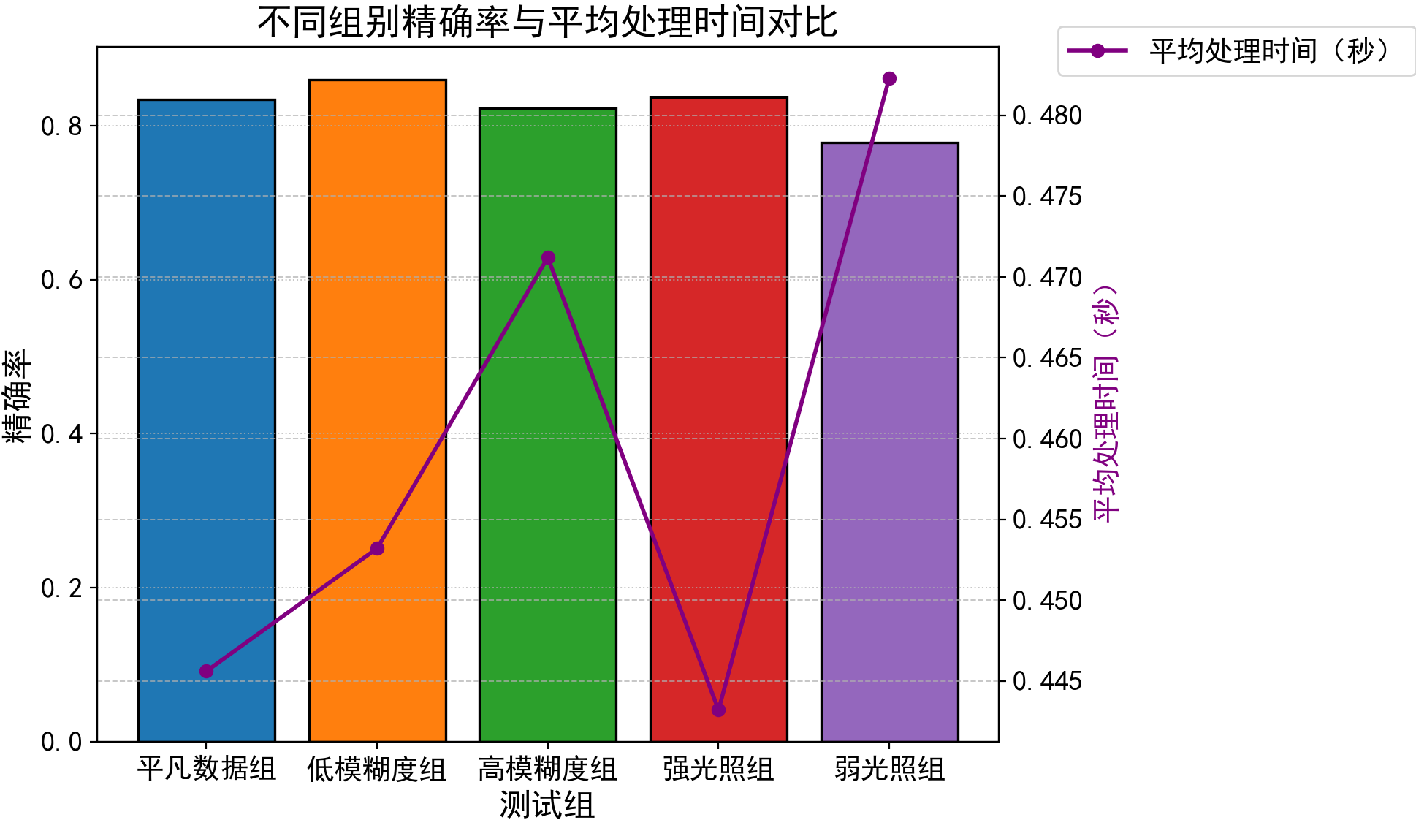
同时根据图片我们可以看出：
不同组别的精确率均保持在0.8左右，显示出该系统具有较高的准确性，并且在不同环境下展现出良好的鲁棒性。同时，平均处理时间介于440毫秒至490毫秒之间，这表明系统在时间效率上表现优异，能够在有限的时间内高效地处理大部分任务。

因此我们可以得到以下结论，在这个车牌识别系统中：
• 识别精度和处理时间受到光照和图像模糊度的影响较大。在强光照和低模糊度的条件下，车牌识别系统表现较好，精确率较高，且处理速度较快。
• 在弱光照和高模糊度的条件下，系统的精确率有所下降，并且处理时间增加，说明这两种条件对车牌识别性能产生了不利影响。
• 在实际应用中，可能需要对这些影响因素进行优化，如增强弱光照下的图像处理能力或采用去模糊技术来提高高模糊度图像的识别精度。

- 系统设计
该系统采用的是Html前端加Flask后端的框架；
前端样式图
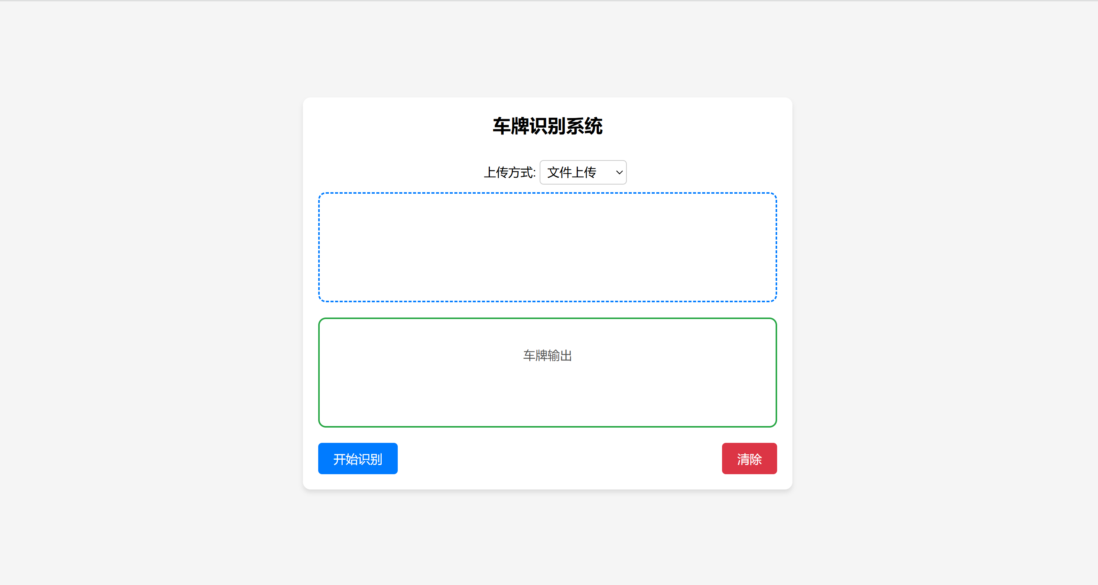
前后端交互流程图
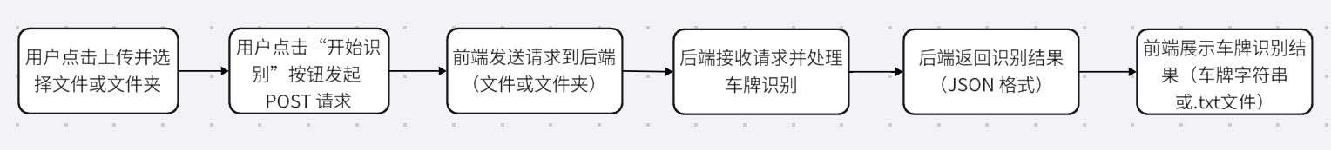
该系统有以下功能：
在前端，用户可以选择文件上传（.jpg、.png等）或文件夹上传；
上传后，后端系统会根据情况返回车牌字符或包含文件夹中车牌图片字符串的.txt文件。

- 总结
总的来说，该系统具有以下特点：
①高性能表现：在大规模数据（样本数为5003）下表现良好，能够体现系统的基础性能和稳定性。在CCPD数据集的测试集中，达到了83.37%的准确率，表明系统在处理复杂场景时具有较高的精确度；同时系统还表现了良好的光照耐受性与模糊度耐受性，可以很好的兼容不同场景；最后系统具有快速处理图像的功能，可以应用于智能交通系统中。
②用户友好性：图形用户界面（GUI）采用 HTML 和 JavaScript 设计，提供直观的交互方式，方便用户操作；用户可以选择通过界面上传车牌图片，方便系统进行检测。
③实用性：能够处理多种复杂场景，提供结果多样化输出方式；用户可以自由选择将车牌识别结果直接展示在网页上或输出到 .txt 文件中，灵活满足不同需求。

